暨南大学本科实验报告专用纸
课程名称 高级语言程序设计实验 成绩评定
实验项目名称 实验五 欧拉函数的计数 指导教师 张鑫源
实验项目编号 005 实验项目类型 C语言 实验地点 vs2019
学生姓名 贺萱 学号 2019054616
学院 智能科学与工程学院 系 专业 信息安全
实验时间 2020年 4月 1日上午～4月6日下午 温度 ℃湿度
- 实验目的
通过对选择语句和循环语句求解n的欧拉函数，并枚举集合中的元素，其中n由用户输入，通过实验加深对选择语句和循环语句的理解和应用。
- 实验内容和要求
内容：由用户输入数n，设计程序使该程序可输出n的欧拉函数，并枚举集合中的元素。
要求：1.通过选择和循环语句实现；
2.n为正整数且满足n<=1000；
3.采用适当的方式提高程序中循环体的执行效率；
- 主要仪器设备
仪器：计算机
实验环境：vs2019
- 源程序
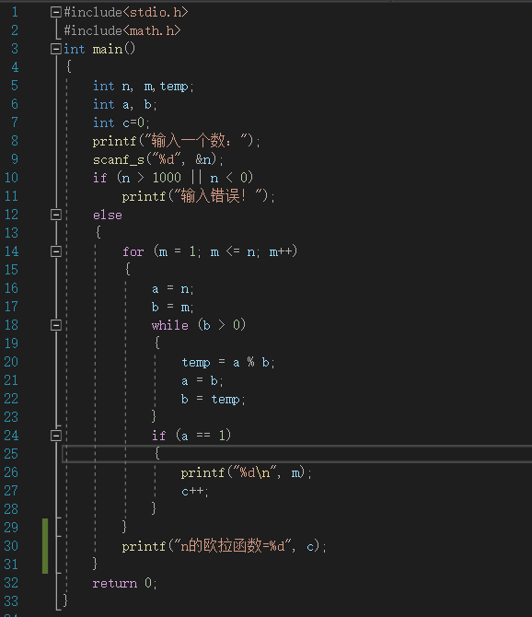
#include<stdio.h>
#include<math.h>
int main()
{
int n, m,temp;
int a, b;
int c=0;
printf("输入一个数：");
scanf_s("%d", &n); /*由用户输入n*/
if (n > 1000 || n < 0)
printf("输入错误！"); /*判断n是否满足条件*/
else
{
for (m = 1; m <= n; m++) /*选择在小于等于n的数中满足与n互质的数m*/
{
a = n;
b = m;
while (b > 0)
{
temp = a % b;
a = b;
b = temp;
}
if (a == 1) /*判断m是否与n互质*/
{
printf("%d\n", m);
c++; /*计算互质数个数*/
}
}
printf("n的欧拉函数=%d", c);
}
return 0;
}
- 实验步骤与调试
步骤：
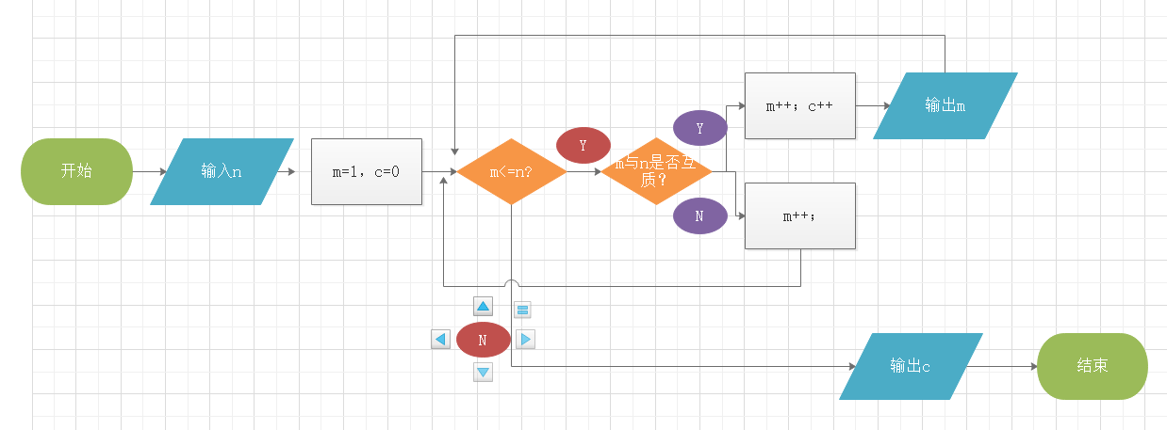
调试：1.让for语句中内嵌while，同时不影响整个循环；
2.判断n>1000，n<0的情况。
- 实验结果与分析
结果与分析：
1.当n>1000||n<0时
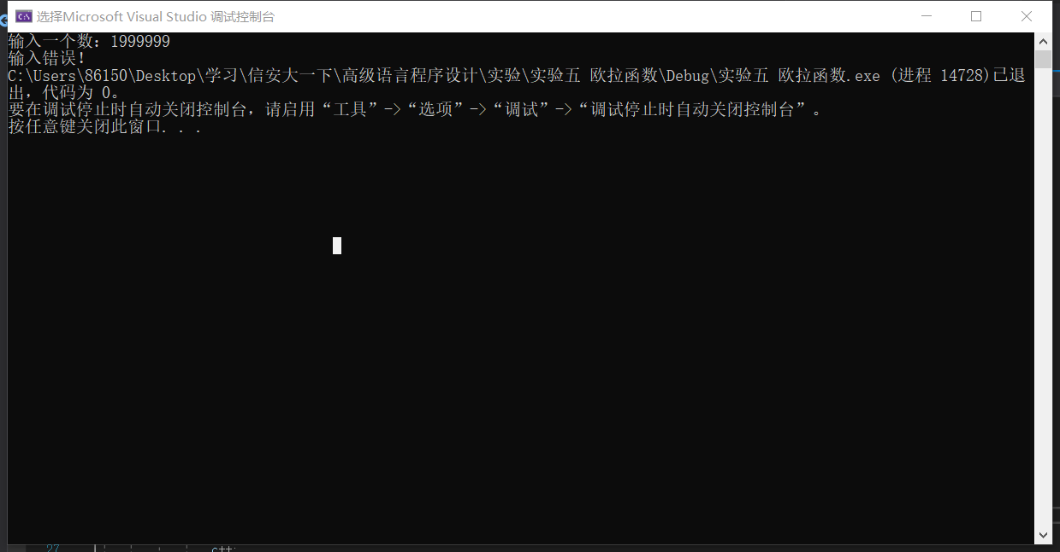
2.当输入正确时
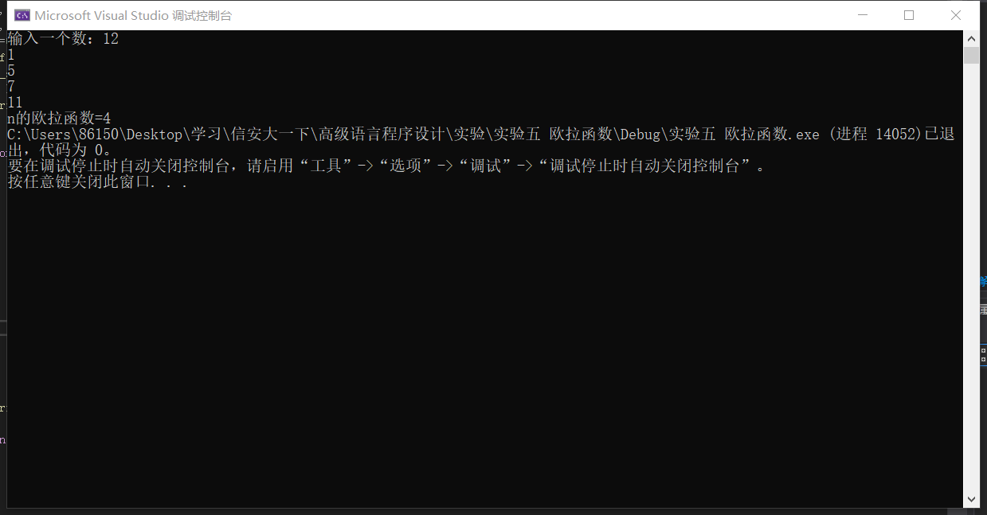
暨南大学本科实验报告专用纸(附页)

